**Środowiska uruchomieniowy AutoML**

House Prices prediction

Skład grupy

Fabian Zbrański

Alan Giermasz

Antoni Siek

Kiryl Babko

# Wstęp

Nasz projekt dotyczy przewidywania cen nieruchomości na podstawie cech takich jak wielkość domu, liczba pokoi, lokalizacja itp. Wykorzystujemy modele regresyjne do analizy danych historycznych i przewidywania przyszłych cen domów.

# Cel projektu

Celem projektu jest stworzenie aplikacji internetowej, która pozwoli użytkownikom przewidywać wartość nieruchomości. Użytkownik będzie mógł wprowadzić dane takie jak powierzchnia, liczba pokoi i inne istotne cechy, a model regresyjny na backendzie przetworzy dane i zwróci przewidywaną wartość nieruchomości.

# Opis wybranej bazy danych

Dane do trenowania i testowania modelu zostały zaczerpnięte z konkursu na platformie Kaggle: [House Prices – Advanced Regression Techniques](https://www.kaggle.com/c/house-prices-advanced-regression-techniques/code). Zawierają one informacje na temat 79 cech związanych z nieruchomościami, takich jak powierzchnia działki, liczba łazienek, rodzaj ogrzewania, lokalizacja i wiele innych

# Model uczenia maszynowego III.

Do przewidywania cen domów wykorzystano model regresji liniowej , który został wytrenowany na danych z Kaggle. Model został zaimplementowany w Pythonie, przy użyciu bibliotek takich jak scikit-learn oraz FastAPI. Dane wejściowe są przetwarzane, standaryzowane, a następnie wykorzystywane do przewidywań.

## Opis aplikacji

Aplikacja została stworzona przy użyciu FastAPI jako backendu, który obsługuje żądania użytkowników i wykonuje prognozy cenowe. Dane od użytkownika są przesylane do API w formie JSON, a backend przetwarza dane za pomocą wcześniej wytrenowanego modelu regresyjnego. Wynik przewidywania jest zwracany w postaci JSON z przewidywaną ceną domu.

### Wykorzystane technologie

* **Backend**: FastAPI
* **Modelowanie**: Scikit-learn
* **Frontend**: HTML, CSS, Jinja2
* **Inne**: Pandas, NumPy (przetwarzanie danych), Pickle (serializacja modelu), Logging (logowanie błędów)

### Opis funkcjonalności

#### Endpointy

1. /**predict**:

**Opis**: Obsługuje żądania predykcji na podstawie danych wejściowych przesłanych w formularzu.

**Wejście**: Parametry formularza

**Działanie**:

* + 1. Tworzy DataFrame z danych wejściowych.
    2. Uzupełnia brakujące kolumny na podstawie remaining_columns.pkl
    3. Normalizuje dane przy użyciu skalera.
    4. Generuje predykcję przy użyciu modelu.
    5. Zwraca wynik jako przekierowanie do strony głównej z wartością przewidywaną.

1. **/accuracy**:

**Opis**: Zwraca dokładność modelu na zbiorze testowym (R² score).

**Działanie**:

* + 1. Sprawdza dostępność danych testowych.
    2. Oblicza i zwraca R² score modelu na zbiorze testowym.

1. **/about:**

**Opis**: Strona informacyjna o aplikacji.

**Działanie**:

* + 1. Renderuje szablon HTML about.html.

1. **/:**

**Opis**: Strona główna aplikacji.

**Działanie**:

* + 1. Obsługuje żądania GET.
    2. Renderuje szablon HTML home.html, przekazując ewentualną wartość przewidywaną.

#### Interfejs webowy

Umożliwia użytkownikowi wprowadzenie danych i uzyskanie prognozy przez przeglądarkę. Używane technologie: silnik szablonowy Jinja2 oraz Bootstrap dla polepszenia wyglądu stron aplikacji webowej.

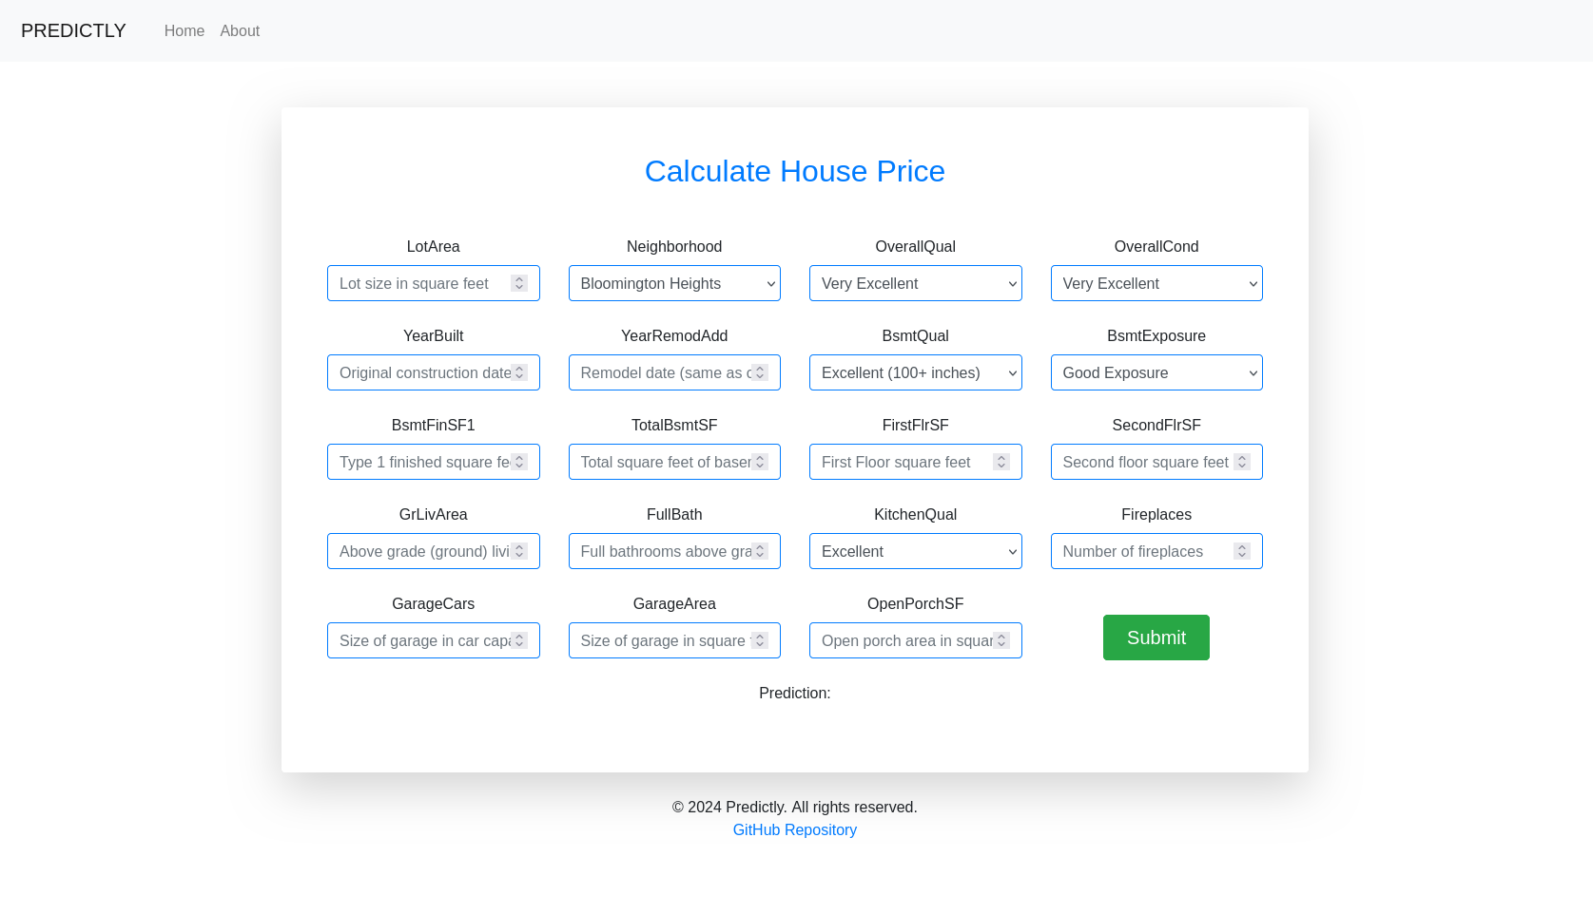

Załączniki:

Github:

<https://github.com/JapaneseZgredek/House_Rating_SUML/tree/master>

Aplikacja:

<https://house-rating-suml-dda7h3ath9c9ewc4.germanywestcentral-01.azurewebsites.net/>